Vitória da Conquista, 16 de novembro de 2021.

OF. Nº 595/2021 SECGERAL/CMVC

A Sua Senhoria a Senhora

**Tônia Viana Rocha**

**Secretária de Mobilidade Urbana**

Senhora,

Encaminhamos a Sua Senhoria as seguintes **indicações**, aprovadas nos termos regimentais vigente em sessão ordinária realizada pela câmara Municipal. Ante o exposto, solicito o atendimento das referidas proposições e a devida resposta aos Ilustres Vereadores.

→ De autoria do vereador Alexandre Garcia Araújo (PT): 2039/2021

→ De autoria do vereador Antônio Ricardo Pereira dos Santos (PcdoB): 2028/2021

→ De autoria do vereador Josenildo Freitas Nascimento (PSC): 2022/2021, 2023/2021, 2024/2021, 2053/2021, 2054/2021

→ De autoria do vereador Luciano Gomes Lisboa(PCdoB): 2045/2021

→ De autoria do vereador Marcus Vinícius de Morais Oliveira (PODE): 2002/2021, 2003/2021, 2004/2021, 2005/2021, 2025/2021, 2026/2021

→ De autoria da vereadora Maria Lúcia Santos Rocha(MDB): 2057/2021, 2059/2021

→ De autoria da vereadora Márcia Viviane de Araújo Sampaio (PT): 2010/2021, 2012/2021, 2013/2021, 2018/2021, 2020/2021

→ De autoria do vereador Orlando de Oliveira Santos Filho (PRTB): 2006/2021, 2052/2021

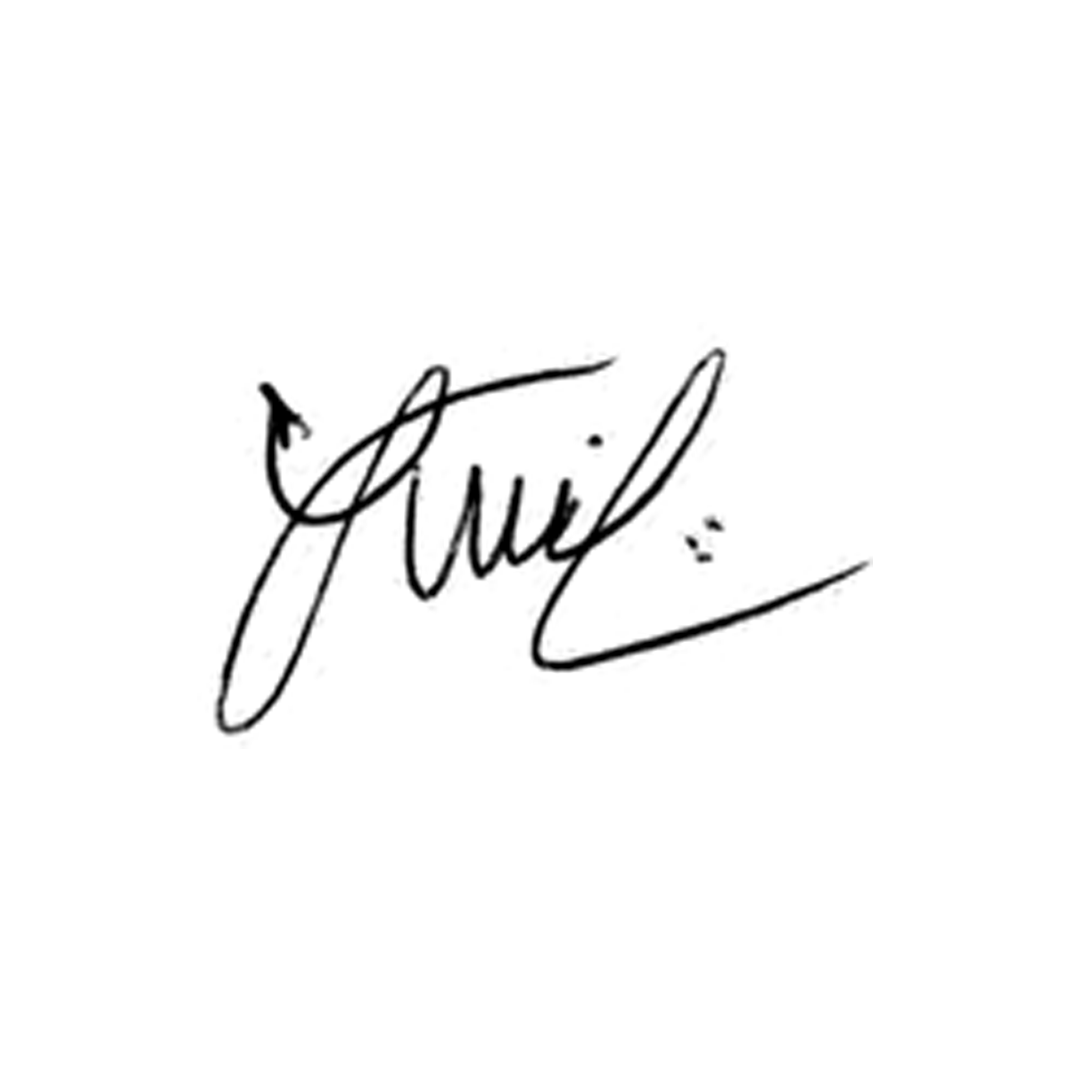

**Luis Carlos Batista**

Presidente